


Муниципальное бюджетное общеобразовательное учреждение
Дегтевская средняя общеобразовательная школа

Школьный уполномоченный по правам ребенка

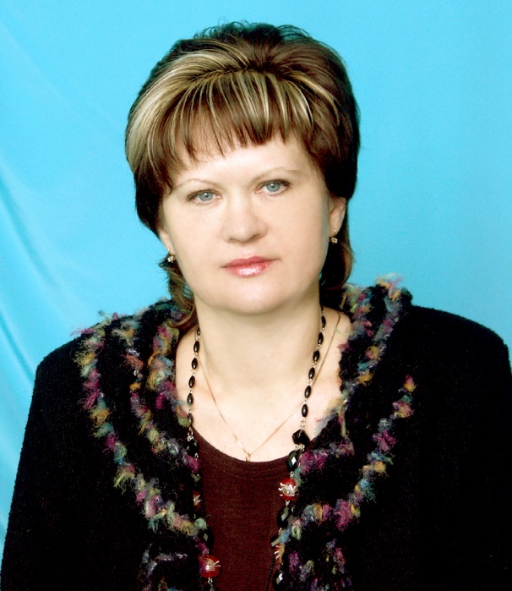 Медведева Людмила Леонидовна
Дни приема:
Понедельник-четверг
Телефон: 8-863-85-55-7-45

